Tömbök 3.

Fordítós játék
A tömbökről tanultak felhasználásával most egy egyszerű logikai játékot fogunk készíteni. A játék célja, hogy minél kevesebb lépésben növekvő sorrendbe rendezzük az induláskor összekevert 1…9 számokat. Minden lépésben megfordíthatjuk az első n elem sorrendjét a listában (n = 2…9).
Minta:
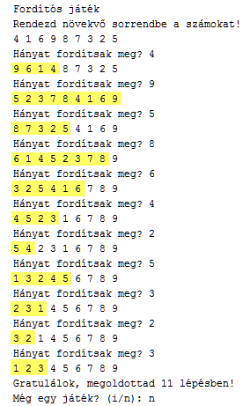
Figyeld meg, hogy a lépések mindig a lista elején fordítják meg az adott számú elem sorrendjét!
Mivel ez a program egy kicsit összetettebb az eddigieknél, először egy egyszerű változatot készítünk, majd azt fokozatosan bővítjük, amíg teljesen készen nem lesz.

Sor kiírása
A programban szükségünk lesz egy tömbre, amely a számsor elemeit tartalmazza. Mivel több metódusban is fogjuk használni, az osztály elején, a metódusokon kívül fogjuk létrehozni.
A program első változata mindössze ennek a tömbnek a tartalmát fogja kiírni egy kiir() metódus segítségével:
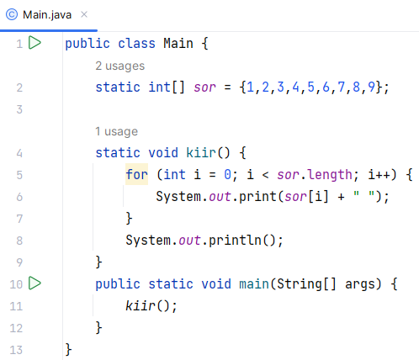
Készítsd el és próbáld ki!

Elemek megfordítása
A következő változatban készítünk egy metódust, amely a tömb első n elemét fordítja meg, és ezt is teszteljük a főprogramban.
Hogyan lehet az első n elemet megfordítani? Egy ciklussal végigmegyünk az első n/2 db elemen, és mindig megcseréljük az i-dik és az n–i–1–dik elemet.
A következő táblázat n=5 esetén mutatja a cseréket. i értéke 0, 1 és 2 lesz. n–i–1 értéke rendre 4, 3 és 2.
i=0 | 5 | 2 | 3 | 4 | 1 | 6 | 7 | 8 | 9
i=1 | 5 | 4 | 3 | 2 | 1 | 6 | 7 | 8 | 9
i=2 | 5 | 4 | 3 | 2 | 1 | 6 | 7 | 8 | 9
Nézzük a megoldást:
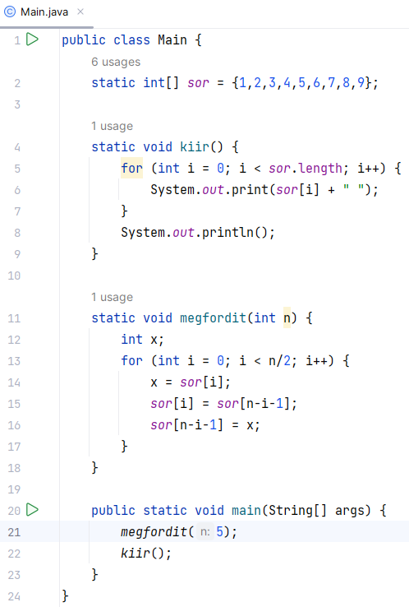
Az elemek cseréje a 14-16. sorban történik. A cseréhez egy x nevű segédváltozót használunk.

Alakítsd át ilyenre a programot, majd próbáld ki többféle n értékkel is! Az alábbi mintán az első 5 elemet fordítottuk meg.

Keverés
A keverést vissza lehet vezetni a fordításra: Ha egymás után többször megfordítjuk a lista elejének véletlenül kiválasztott hosszúságú részét, a lista összekeveredik. Elméletileg előfordulhat, hogy éppen az eredeti állapot lesz az eredmény, de kellő számú fordítás esetén ennek esélye igen kicsi.
Ebben a változatban készítünk egy kever() metódust, és teszteljük is. A program elején importáld a java.util.Random csomagot, majd írd be a kever() metódust a megfordit() metódus után (lehetne elé is, a metódusok sorrendjének nincs jelentősége):
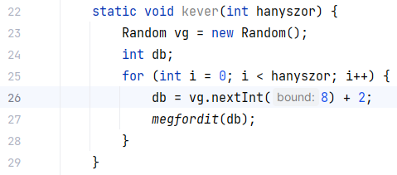
Figyeld meg a véletlen szám előállítását a 26. sorban! Mekkora véletlen számok lehetnek?
A main() metódust alakítsd át ilyenre:
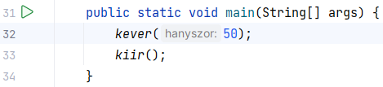
Próbáld ki! Ahányszor futtatod, mindig más eredményt kapsz.

Kész-e a rendezés?
Szükségünk lesz olyan metódusra is, amely eldönti, hogy sorban vannak-e a számok. Ehhez egy ciklussal megyünk sorban a számokon. Ha valamelyik nem egyezik meg a ciklusváltozó+1-gyel, akkor nem jó a sorrend. Ha mind megegyezik, akkor sorban vannak a számok.
Írd be a kesz() metódust, és módosítsd a főprogramot így:
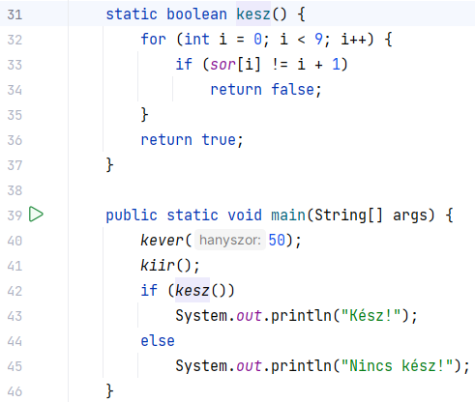
Próbáld ki így is és úgy is, hogy a 39. sorban törlöd a //-t. Akkor összekeveri a számokat a vizsgálat előtt.
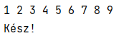
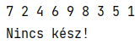

Beolvasás
Még egy metódust fogunk használni a programban, amellyel beolvassuk, hogy a játékos hány számot szeretne megfordítani.
A beolvasáshoz importálnunk kell a Scanner osztályt. Mivel ezt a beolvas() metódusban és a főprogramban is használni fogjuk, a Fordit osztály elején létrehozunk belőle egy példányt.
Alakítsd át a program elejét így:
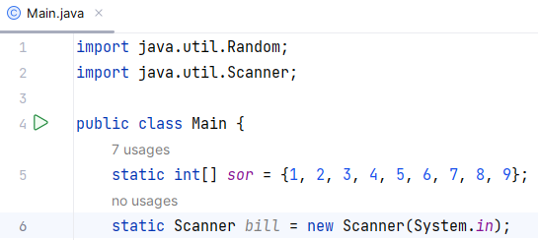
A beolvasást ellenőrizni kell, csak 2 és 9 közötti számokat lehet elfogadni. Írd be a beolvas() metódust a main() metódus elé, és alakítsd át a főprogramot így:
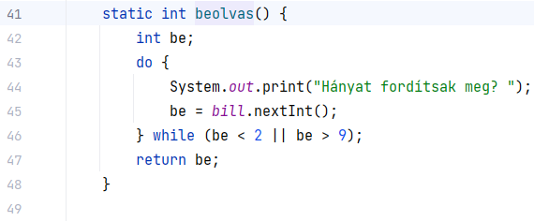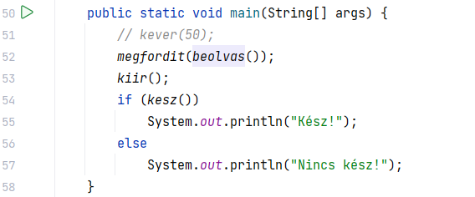

Figyeld meg az 52. sorban, hogy a beolvasást eredményét közvetlenül átadjuk a megfordit() metódusnak! Így nem kell azt változóban tárolnunk.
Próbáld ki! Figyeld meg, hogy rossz érték beírása után újra kéri azt!
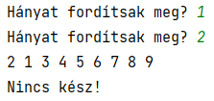

Főprogram
Elkészült minden szükséges metódus, már csak a main() metódust kell átalakítanunk a játékhoz.
Gondoljuk végig, mit kell ennek csinálnia egy játék alatt!
- Kiírja, hogy mi ez, összekeveri a számokat, kiírja őket, és a lépésszámot 0-ra állítja.
- Amíg nincsenek sorban a számok, megfordít annyit, amennyit beolvasott, újra kiírja őket és megnöveli a lépésszámot.
- Beolvassa, hogy szeretne-e a játékos még egyszer játszani.
Ezt a három lépést addig kell ismételni, amíg a játékos nem kis- vagy nagy N-nel válaszol a 3-dik kérdésre.
A megoldás:
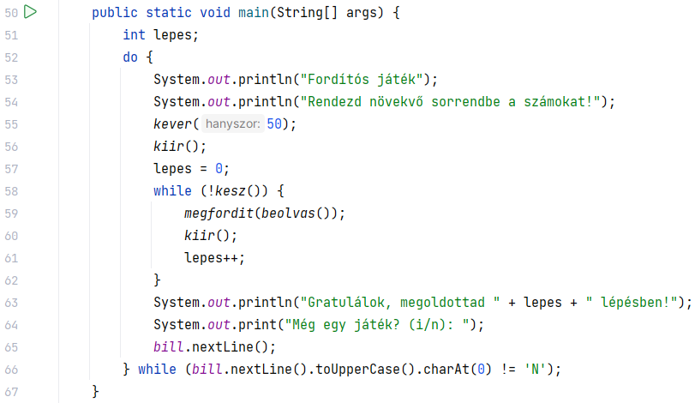
Készítsd el és próbáld ki!

Stratégia
Milyen stratégiával lehet megoldani a feladatot? Mielőtt tovább olvasnál, görgess vissza az szöveg elejére, és nézd meg, hogyan csináltuk! Először próbáld meg önállóan kitalálni a módszert!

A megoldás nagyon egyszerű: Először a lista utolsó elemét tesszük a helyére, majd az utolsó előttit és így tovább a másodikig (az első ekkor már a helyén lesz).
Egy elem helyre viteléhez először annyit fordítunk, hogy az elem a lista elejére kerüljön. Ahhoz, hogy a lista elejéről a helyére tegyük a számot, pont annyit kell forgatni, amennyi a szám értéke (pl. 5-ös esetén 5-öt). Így már biztosan el tudjuk végezni a rendezést, de célszerű közben figyelni a rövidítési lehetőségeket.
Rendezd a számokat először csak gépiesen, a fenti módszerrel! A következő játékban már törekedj arra, hogy minél kevesebb lépéssel oldd meg a feladatot!

